Как сделать динамическую маршрутизацию в проекте этого модуля:

1. В документ data.js добавляем title и пишем название товара БЕЗ ПРОБЕЛА

так как это будет часть url сайта, можно использовать тире или нижнее подчеркивание.

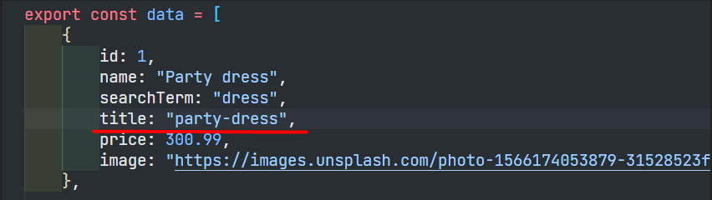

2. создаем новый компонент, где отобразим информацию каждой карточки товара

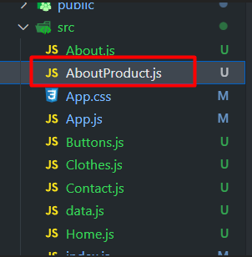

3. Затем в App.js прописываем новый маршрут и передаем ему как параметр наш title из data.js

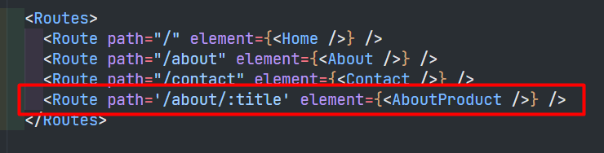

4.Переходим в компонент Clothes.js импортируем Link и оборачиваем в Link картинку, где прописываем путь с нашим параметром.

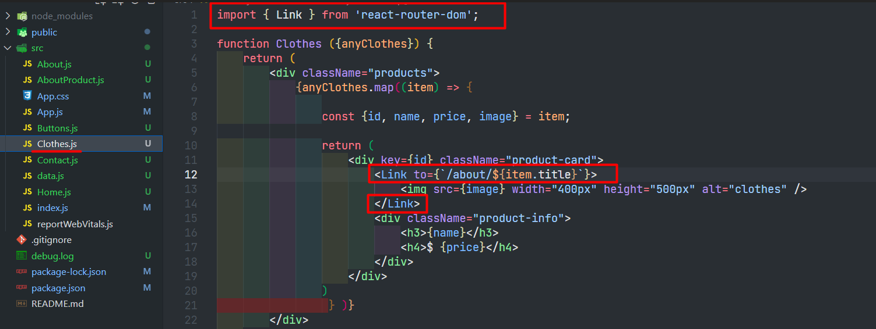

5. И наконец, переходим в новый компонент:

- импортирует data и два хука useParams и useNavigate

- в useParams пишем тот параметр title, что писали ранее

- к data применяем метод filter и через метод map выводим информацию карточки товара

- На кнопку ставим обработчик событий onClick() и пишем метод navigate(-1) что означает перейди на страницу назад.

